TP2 – Mesure de la vitesse de la tige

Activité 1 : Mesures

Mesurer la fréquence de rotation du moteur à l’aide du tachymètre pour la sortie de tige à vide (sans charge), en visant la pastille réfléchissante montée sur le pignon moteur à travers le trou du carter :

Nmoteur = 4650 tr/min

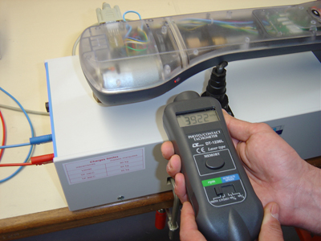

Faire le relevé et imprimer les signaux délivrés par les capteurs à effet Hall à l’aide d’un oscilloscope à mémoire numérique, dans les mêmes conditions :

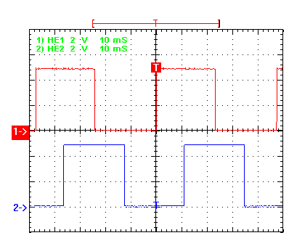

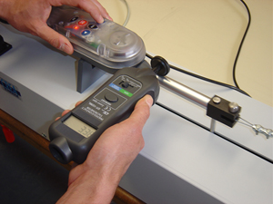

Mesurer la période du signal HE1 ou 2 :

T = 46 ms

Mesurer la vitesse de sortie de tige avec le tachymètre équipé pour mesurer la vitesse linéaire (avec la roue) :

4,03 m/min

Activité 2 : Relations cinématiques

Etablir la relation entre la période du signal HE1 ou HE2, et la vitesse de la tige, et calculer cette vitesse dans les conditions précédentes :

Une période du signal correspond à un tour de la vis et donc un déplacement de la tige égal au pas :

V_{tige} = pas / période

V_{tige} = 3mm / 46ms = 65,2 mm/s = 3,91m/min

Comparer la vitesse de translation calculée de la tige et la valeur mesurée avec le tachymètre.

La valeur mesurée est proche de la valeur calculée

Etablir la relation entre la période du signal HE1 ou HE2, et la fréquence de rotation de la vis, et calculer cette fréquence dans les conditions précédentes :

N_{vis} = 60 / période

N_{vis} = 1304 tr/min

Etablir la relation entre la fréquence de rotation de la vis, et la fréquence de rotation du moteur, et calculer cette fréquence dans les conditions précédentes :

N_{moteur} = N_{vis} Z_{poulie réceptrice} / Z_{poulie motrice}

N_{moteur} = 1304 tr/min . 71 / 20

N_{moteur} = 4629,2 tr/min

Comparer la vitesse de rotation calculée du moteur et la valeur mesurée avec le tachymètre.

La valeur mesurée est proche de la valeur calculée
Ouvrir le modèle numérique du pilote sous votre logiciel de simulation mécanique et paramétrer la vitesse de rotation de la liaison pivot entre la poulie motrice et le corps du pilote (saisir la valeur calculée en rad/s)
ωmoteur = Nmoteur 2.Π / 60 = 4629,2 tr/min 2.Π / 60 = 484.8 rad/s.

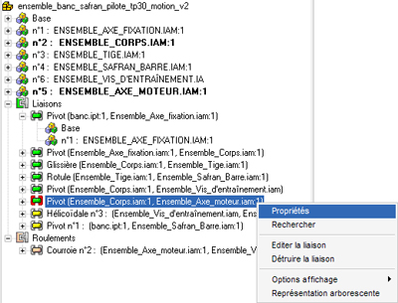

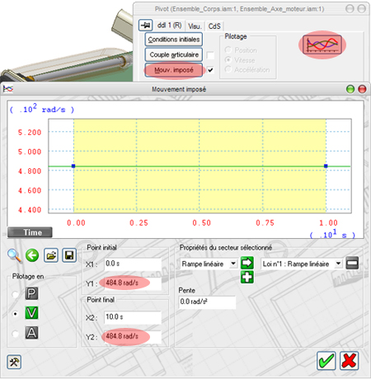

Lancer la simulation.

Editer dans le grapheur la courbe de la vitesse de la tige par rapport au corps.
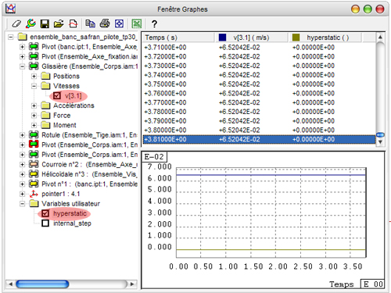

Vérifier que la valeur de cette vitesse est en adéquation avec la valeur calculée.

V_{tige} = 6,52 m/s = 3,91m/min identique à la valeur calculée ci dessus.

Justifier l’emploi des élastomères sur la tige du pilote :

Les élastomères sont nécessaires pour amortir la tige en fin de course (entrée) ; ce matériau déformable permet d’amortir les chocs.

Activité 3 : Sens de rotation - capteur

Un signal suffit-il à mesurer la vitesse de déplacement de la tige ? Pourquoi ?

Un seul signal permet de connaître la valeur absolue de la vitesse de sortie de la tige, mais pas son signe (la tige sort ou rentre).

Faire un nouveau relevé et imprimer les signaux délivrés par les capteurs à effet Hall à l’aide d’un oscilloscope à mémoire numérique, lors de la rentrée de tige.
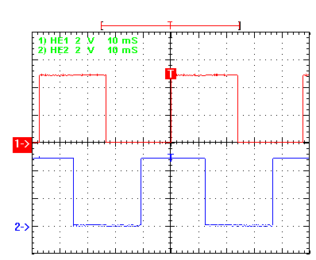

La période des signaux HE1 et HE2 est-elle identique à celle mesurée en phase de sortie de la tige?

OUI

Observer l’état du signal HE1 à l’instant du front montant de HE2, en sortie de tige et en entrée de tige.

En sortie : front montant de HE2 : HE1 = 1

En rentrée : front montant de HE2 : HE1 = 0

Observer l’état du signal HE2 à l’instant du front montant de HE1, en sortie de tige et en entrée de tige.

En sortie : front montant de HE1 : HE2 = 0

En rentrée : front montant de HE1 : HE2 = 1

Pourquoi y a-t-il deux capteurs HE1 et HE2 pour constituer le capteur de position ? Comment les signaux sont-ils exploités par le microcontrôleur pour satisfaire au besoin ?

La présence de deux capteurs permet de connaître le sens de rotation.

Rentrée = ↑HE2. HE1+↑HE1. HE2

Sortie = ↑HE2. HE1+↑HE1. HE2

Retrouver les capteurs HE1 et HE2 dans le schéma du Pilote TP32, puis le recopier sur votre copie. A l’aide du Mémotech électronique, rechercher ce que signifient les dessins utilisés dans le symbole du capteur.

De quel type est la sortie du capteur ? Expliquer de quoi il s’agit.

Il s’agit d’une sortie à collecteur ouvert. La sortie se comporte comme un interrupteur connecté à la masse du capteur.

Comment doit-on le connecter au microcontrôleur pour que le système fonctionne correctement ?

Il faut relier directement la sortie du capteur à une entrée du microcontrôleur équipée de sa résistance de PULL UP.

